**CLASE VIRTUAL DE DÉCIMO GRADO**

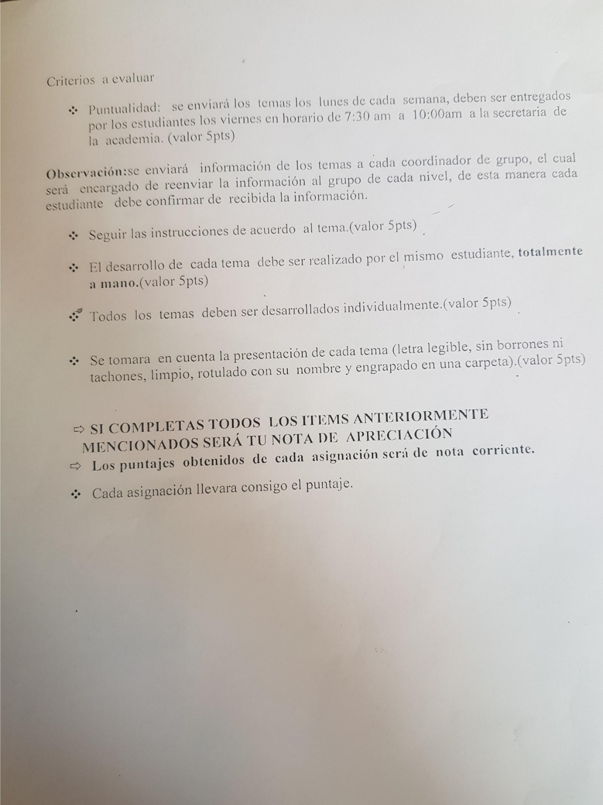**SEMANA DEL 16- 20 DE MARZO 2020**

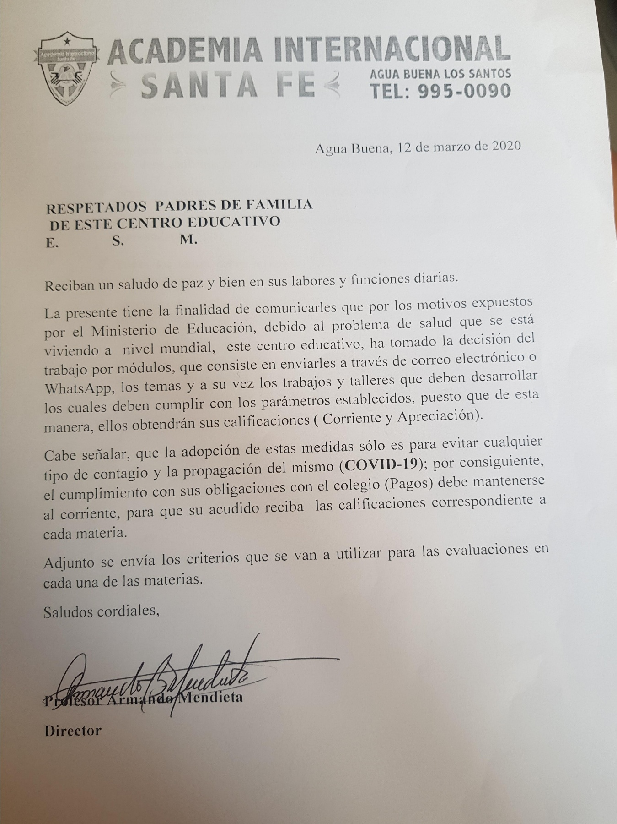

**TEMA 1. PARA RECORDAR EL TEMA DE COMUNICACIÓN E INCOMUNICACIÓN DESARROLLA LA SOPA DE LETRAS**

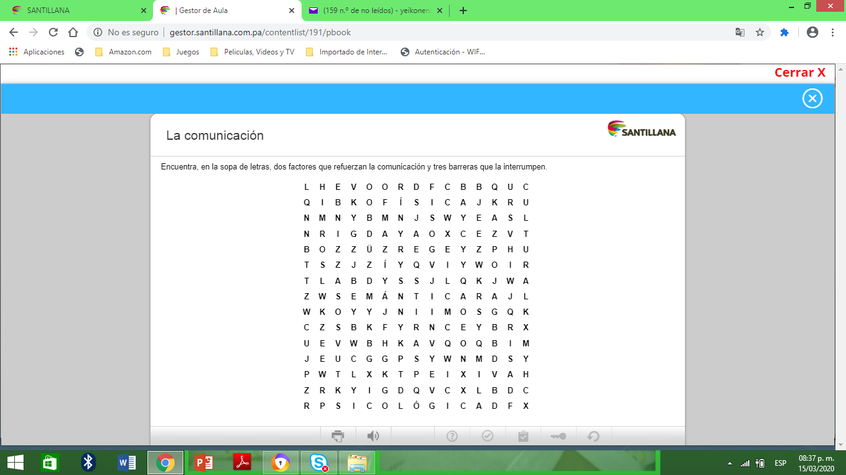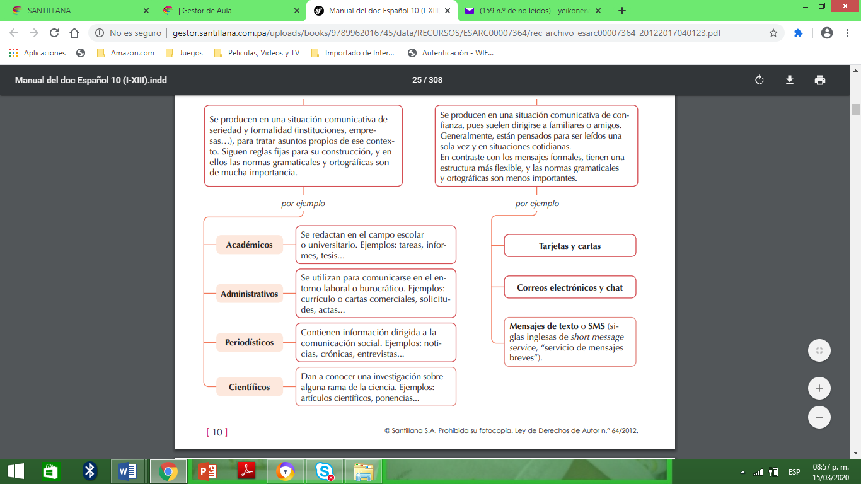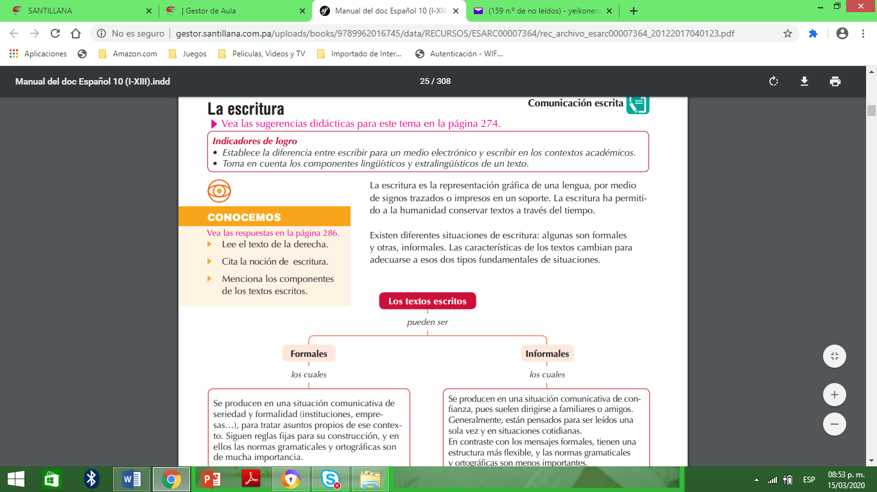**TEMA 2** 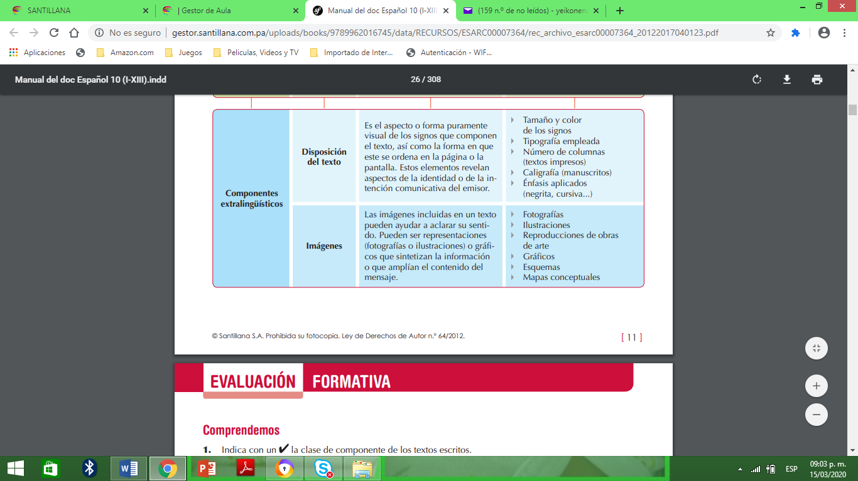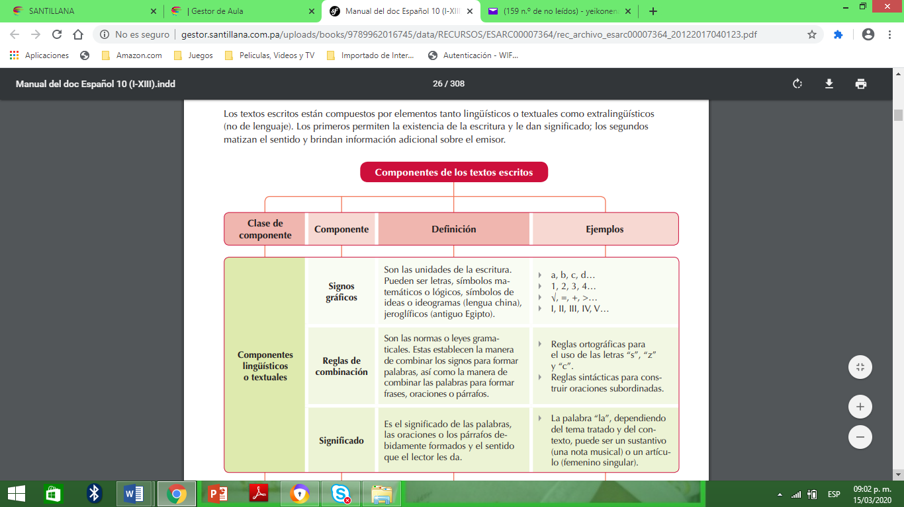

**ACTIVIDAD 2**

**PRESENTA UN ALBUM ACERCA DE LA ESCRITURA (A MANO), SIGUIENDO LAS INSTRUCCIONES:**

**-HOJA DE PRESENTACIÓN**

**-INTRODUCCIÓN**

**-CONTENIDO.**

**A. TEXTOS ESCRITOS FORMALES E INFORMALES CONSUS EJEMPLOS E ILUSTRACIONES QUEOPUEDEN SER DIBUJOS DE USTEDES MISMOS O RECORTES DE REVISTAS QUE TENGAN EN CASA,.**

**B. COMPONENTES DE LOS TEXTOS ESCRITOS CON SUS EJEMPLOS E ILUSTRACIONES (IGUAL PUEDEN SER DIBUJOS PROPIOS O FIGURAS QUE TENGAN EN CASA.**

**-CONCLUSIONES**

**ACTIVIDAD 3**

